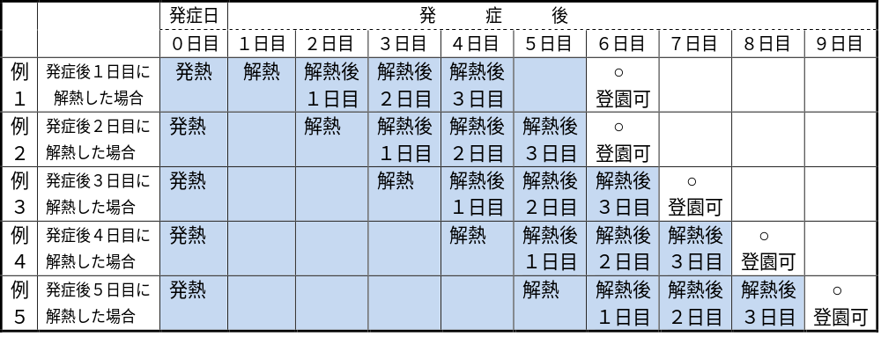
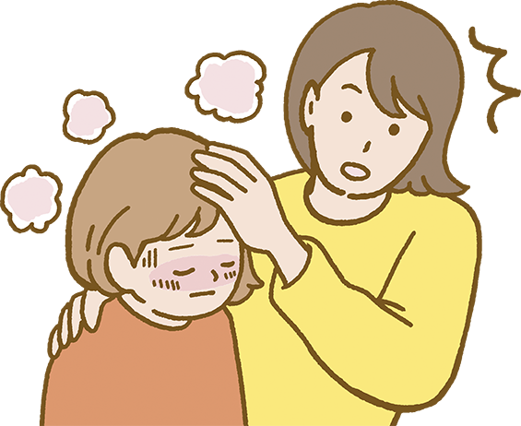
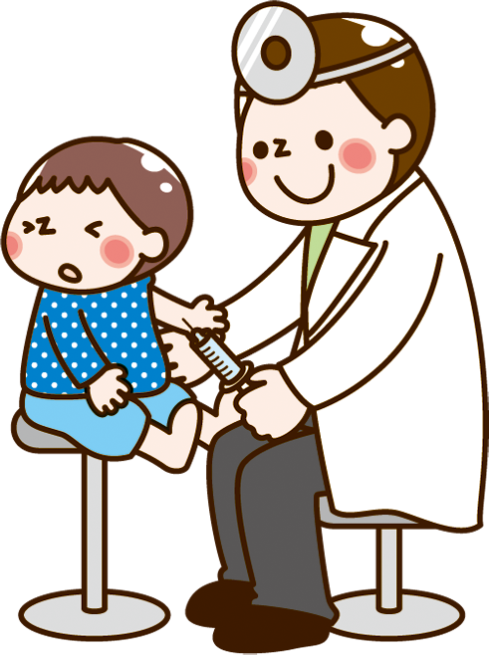
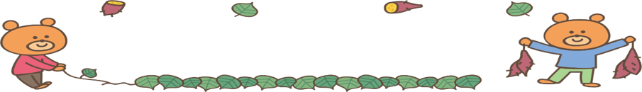

暦の上では秋になりましたが、日中は、まだまだ気温の高い日が続いています。ニュース等で耳にしているご家庭も多いかと思いますが、冬場に流行するとされているインフルエンザが早くも流行してきています。市内や近隣の地域でも流行が見られています。手洗い・うがいをして規則正しい生活を送るように心がけ、感染を予防していきましょう。
、
インフルエンザ出席停止早見表
出席停止期間『発症した後５日を経過し、かつ解熱後３日』とは、発症日は含まず（０日目となります）翌日を１日目とし、解熱した次の日が解熱後１日目となります。

＊網掛け部分が出席停止期間です。

診断がついた翌日に熱が下がっても、「発症から５日」の目安を満たすまで登園できません。感染を広げない為にも期間を守り療養することが大切です。
インフルエンザの薬（タミフルなど）は、ウイルスが増えるのを防ぎますが、ウイルスを消滅させる事はできません。症状が治まり元気になるまでしっかりと休みましょう。
３９℃を超えるような高い熱、頭痛、関節や筋肉の痛みなどが出ます。鼻の奥の粘膜を取って調べる事が一般的ですが、発症直後では正しい結果が出ない事があります。病院では「いつからどんな症状が出たか」「身近に同じ症状の人がいないか」なども詳しく伝えましょう。
①受診をしましょう ②しっかり治しましょう
ほけんだより 号外
急に高い熱が出て、ぐったりして元気のない時は、普通の風邪ではなくインフルエンザかもしれません。インフルエンザは感染力が強く、こども達の間で流行しやすいため、登園できない期間（出席停止期間）と、登園を再開できる目安が決められています。
インフルエンザかも？と思ったら…
インフルエンザを予防する為には、各個人で感染を防ぐことが重要です。普段から規則正しい生活を心掛け、インフルエンザに「かからない」「拡げない」習慣を身につけましょう。

- 正しい手洗い・うがい…手に付いたウイルスが体内に侵入するのを防ぐ為に石鹼でよく洗い流しましょう。

- ワクチン接種…例年、10月から病院で始まります。インフルエンザの予防には点鼻生ワクチンと注射不活化ワクチ
ンどちらも有効です。個人の状況に応じて選択することが大切です。また、病院によって取り扱い
が違いますので事前の確認は必要です。
＊鶏卵アレルギーの方は病院で接種が出来るか確認して下さい。

- 適度な湿度を保つ…空気が乾燥すると、喉の粘膜の防御機能が低下します。乾燥しやすい室内では湿度を50～60％
に保ちましょう。

- 人混みや繁華街への外出を控える…人の多い場所では感染するリスクが高まります。

- 室内ではこまめに換気をする…換気は、物理的に風を起こしてウイルスを室内から追い出す感染予防対策です。
インフルエンザ予防対策

令和8年9月15日
泉ヶ丘こども園
あんだんて泉ヶ丘

